成员使用：

- git clone 下载仓库
- Cd 进入仓库 （master）
- Git pull origin new 更新new分支文件 （master）
- Git branch new origin/new 将当前分支与远程分支连接（此时本地分支已有new分支）
- Git branch neme 创建本地分支name分支名
- Git checkout name 去到name分支（name）
- （开始工作--------------------------------）
- （工作结束--------------------------------）
- Git add . 将东西添加进了缓存
- Git commit -m “修改备注”
- Git checkout new 去到new分支 （new）
- Git pull origin new 更新new分支（防止有版本更替）
- Git merge name 将name分支合并到本地的new
- 出现这种情况↓
- 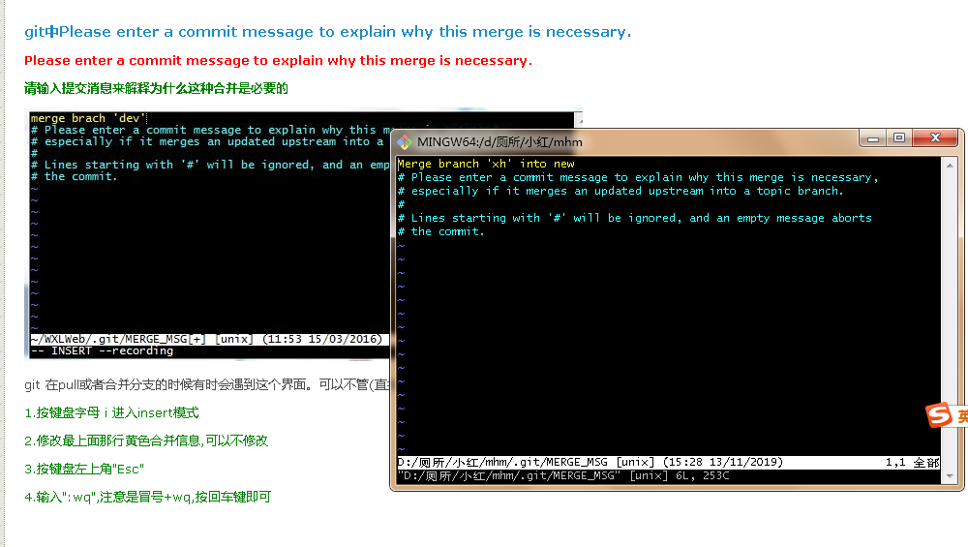
- Esc :wq 冒号+wq
- Git push origin new 将文件推送到远程

以上是出现在未私自修改他人文件情况下的操作
遇到冲突，要么解决冲突，要么解决冲突的人

再次使用从6开始进入自己的本地分支

